In 90 Tagen fließend sprechen

Sprachausbildung beim Militär

Eine Sprache in drei Monaten zu erlernen, so dass man in dieser Fremdsprache eine grundlegende Konversation betreiben kann, ist möglich. Im vorliegenden Erfahrungsbericht wird ein Ansatz vorgestellt, der sich nach vielen Jahren Berufspraxis im Rahmen des Fremdsprachenunterrichts beim Bundessprachenamt bei der Autorin bewährt hat.

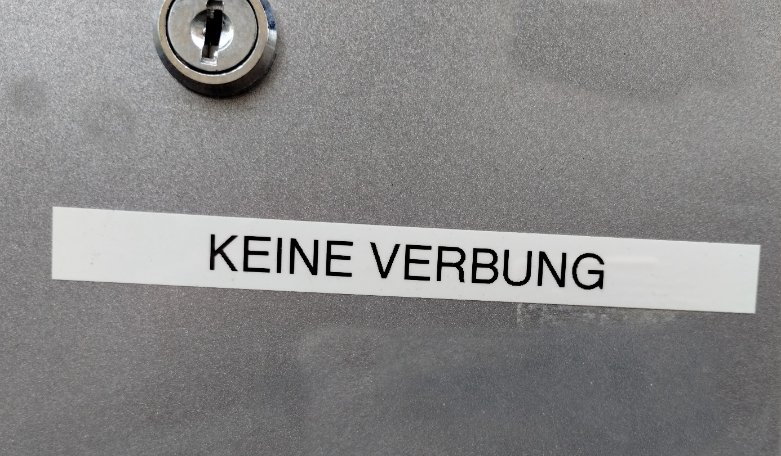
Foto: Lars Kilian (2023) Keine Verbung, CC BY-SA 3.0 DE

Einleitung

Sagt Ihnen das Bundessprachenamt etwas? Nein? Dann sind Sie nicht allein. Nicht viele kennen die Bundesoberbehörde im Geschäftsbereich des Bundesministeriums der Verteidigung mit ihrer Zentrale in Hürth, in der Fremdsprachen und der Sprachmittlerdienst (z.B. für Dolmetscheraufgaben) gelehrt und mit diesen gearbeitet wird. Unterrichtet werden in Hürth vorwiegend deutsche SoldatInnen, die ins Ausland gehen, und ausländische SoldatInnen, die hier Deutsch lernen. Die Bundespolizei ist ebenfalls vertreten, seltener auch Angehörige verschiedener Ministerien oder Bezirksregierungen sowie zivile Verwaltungsangestellte der Bundeswehr. An Standort Hürth arbeiten etwa 975 Beschäftigte, drei davon für das Fach Niederländisch. Eine davon bin ich.

SoldatInnen gehen häufig für mehrere Jahre ins Ausland. „Wofür brauchen sie überhaupt die Landessprache? Englisch reicht doch!“ Das ist eine weit verbreitete Meinung, die ich nicht unterschreiben kann. Wir bekommen immer wieder Rückmeldungen von zufriedenen Lehrgangsteilnehmenden (LT), die bezeugen, die Landessprache hätte ihnen all das beschert, was ihnen wichtig ist: einen freundschaftlichen Kontakt mit KameradInnen und Landsleuten sowie den Zugang zu Idiosynkrasie, Kultur, Politik, Wirtschaft und Wissenschaft. Steht zwischen zwei Sprachen nicht noch eine Mittlersprache, ist zudem der Zugang direkter, sind Beziehung und Bezug enger. Abgesehen davon halte ich es niemals für eine Fehlentscheidung, sich weiterzubilden.

Am Bundesprachenamt wird neben allen regelmäßig stattfindenden Lehrgängen auf Anfrage jede Sprache angeboten, die sicherheitspolitisch relevant ist. Die Lehrgänge dauern zwischen drei und 18 Monaten, und die Länge richtet sich nach dem Schwierigkeitsgrad des Spracherwerbs. Ich selbst lehre dort seit 20 Jahren Niederländisch. Alle Lehrgänge sind auf acht Unterrichtsstunden täglich angelegt, wovon fünf am Vormittag in Präsenz und drei am Nachmittag im Selbststudium geleistet werden. Die Skalierung erfolgt nach internen Maßstäben. Es gibt bei uns vier Stufen, 1 für Basis-, 2 für Fortgeschrittenen- und 3 für Expertenwissen. 4 ist die höchste Stufe und entspricht in etwa der Kompetenz eines Muttersprachlers. Nach drei Monaten erlangen meine LT die Stufe 2 im Lesen, Hören und Sprechen und im Schreiben die 1, nach sechs Monaten erreichen sie 3-3-3-2.

Meine eigenen Methoden zur Vermittlung der Fremdsprache

Wenn ich jetzt beschreibe, wie der Unterricht vonstattengeht, müssen Sie bedenken, dass jede Lehrkraft ihre eigenen Methoden hat und ich nicht für andere sprechen kann. Zumal es im Russischen, Arabischen oder Chinesischen ganz andere Anfangsschwierigkeiten zu überwinden gilt als in meinem Sprachbereich. Anfangshürden wie etwa eine andere Schrift fallen weg, so dass ich ab der ersten Stunde fast ausschließlich Niederländisch spreche und schreibe. Wie gehe ich dabei vor? Ich spreche langsam und deutlich, helfe mir mit Händen, Füßen, Mimik, Geräuschen, Gegenständen, Zeichnungen, die ich an die Tafel male und Bildern im Internet, um verstanden zu werden. Im Laufe der Jahre habe ich mir eine sehr explizite Ausdrucksweise angewöhnt, die dazu führt, dass etwa zwei Drittel von dem, was ich sage, begriffen wird. Humor spielt dabei eine große Rolle, Gefühle ebenfalls. Das fehlende Drittel ist der zu vernachlässigende Teil, der im Laufe des Spracherwerbs ohnehin ausgeglichen wird. Wenn ein LT etwas Wesentliches nicht verstanden hat, merke ich das sofort; entweder lese ich es an seinem oder ihrem Gesichtsausdruck ab, oder ich stelle eine Kontrollfrage. Die Grammatik erkläre ich auf Niederländisch, teile dann aber ein Handout auf Deutsch aus, anhand dessen jede/r selbst überprüfen kann, ob sie/er meine Erläuterungen richtig verstanden hat.

Wichtig: Von Anfang an Hemmungen abbauen

Das Ziel der ersten Stunde nach Erläuterung aller Präliminarien ist die Vorstellung der eigenen Person auf Niederländisch. Dazu teile ich Arbeitsblätter aus, beidseitig bedruckt, auf denen als Muster all das steht, was zur Vorstellung gehört: Name, Wohnort, Familienstand, Hobbys und die künftige Verwendung, für die man Niederländisch braucht. Zunächst lasse ich alle Schlüsselbegriffe definieren, damit alle die gleiche Verständnisbasis haben. Ich frage etwa: „Wat betekent zwemmen?“ Am Tonfall erkennt man, dass es sich um eine Frage handelt, durch die Wiederholung der Frage mit anschließender Definition ergibt sich die Bedeutung des Verbs betekenen. Im Idealfall sagt jemand „bewegen in water“. Ich lobe, korrigiere die Aussprache, ergänze und schreibe den Satz korrekt auf. „Zwemmen is bewegen in water.“ Oder ich frage: „Wat is de NAVO?“ Dann versucht sich jemand mit: „NAVO is een organisation for verteidigen partners.“ Die LT verwenden Suffixe aus der eigenen oder englischen Sprache, greifen zu Wörtern lateinischen Ursprungs oder zu dem, was sie für ein niederländisches Wort halten, und sprechen das in ihrer Vorstellung von Niederländisch aus. Das Wichtigste ist es, dass die Lernenden sofort die Hemmungen fallenlassen und einfach drauflos sprechen. Ich korrigiere nun: „De NAVO is een organisatie voor het verdedigen van partners“. Meist gibt es noch ein Synonym dazu, etwa „bondgenoten“.

Sie merken, worauf das hinausläuft. Zu Beginn bilden wir einfache Hauptsätze, aber nach und nach wird ein kleiner Wortschatz aufgebaut. Die Tatsache, dass die Sprache sofort aktiv angewandt wird, wirkt sich äußerst motivierend auf die LT aus. Durch die häufige Verwendung bestimmter Begriffe in unterschiedlichen Zusammenhängen begreifen diese intuitiv, was sie bedeuten, um sie bei nächster Gelegenheit wieder anzuwenden. Im Grunde gleicht dieser Spracherwerb dem eines Kindes. Wichtig ist, dass ich den Wortlaut des LT nicht verfremde, sondern nur grammatikalisch anpasse. Das Lernen geht schneller, weil die Lernenden in ihrer Denkwelt bleiben können, ohne ihnen stilistisch uneigene Ausdrücke übergestülpt zu bekommen. Nebenbei erkläre ich die Hilfsverben „haben“ und „sein“, ebenso die Personalpronomen und die Konjugation im Präsens.

Vertiefung – mit alltagsnahen Bezügen

Ab dem zweiten Lehrgangstag schauen wir uns täglich über den Beamer die Nachrichten an. Ich versuche, den LT die Kernaussagen zu entlocken und schreibe die wichtigsten Vokabeln an die Tafel. Auf diese Weise entwickelt sich im Laufe der Zeit ein solides Nachrichtenvokabular. Nach dem dritten Tag müssen die LT zusätzlich Nachrichten transkribieren, was das Hören, Lesen und Schreiben gleichermaßen trainiert.

Im Unterricht machen wir nahezu keine Aufgaben, denn dafür ist der Nachmittag da. Dann hören die LT entweder über das Internet niederländische oder belgische Programme, oder sie schauen sich Sendungen an, bei denen Untertitel eingeblendet werden können, um Aussprache und Schriftbild zu vergleichen. Zudem bearbeiten sie Lückentexte, schreiben Texte und machen Grammatikübungen. Die kostbare Unterrichtszeit muss der Aneignung von Kompetenzen und dem Vermitteln von Rüstzeug vorbehalten sein. Die Grammatik ist zwar ein Bestandteil des Unterrichts, weshalb sie ausreichend behandelt wird, aber ich lege nicht den Schwerpunkt darauf. Im klassischen Sprachunterricht steht die Grammatik im Vordergrund und der Rest wird drum herum angeordnet, aber bei mir ist es umgekehrt: Das Sprechen, Hören, Lesen und Schreiben stehen im Vordergrund, und die Grammatik läuft parallel dazu. Die ständige Korrektur von Fehlern ist mir sehr wichtig, damit die Schnitzer sich nicht verfestigen. Mir ist es viel lieber, wenn ein LT spricht und dabei Fehler macht, die ich anschließend erkläre und verbessere, als wenn es beim langwierigen Konstruieren bleibt, was den Kommunikationsfluss hemmt.

Die Lehrgänge teilen sich zwei Kollegen mit mir. Erstere arbeiten mit den Lehrwerken „Welkom“ und „Help“, und ich leiste Ergänzungsarbeit. Es gibt kein Lehrwerk, das die Belange des Soldatenberufs abbildet, und es wäre auch schwierig, ein solches zu verfassen, denn die Texte, die darin vorkämen, wären schnell veraltet. Deshalb werden für das Alltagsvokabular Lehrbücher verwendet, und ich reichere diese mit selbst erstelltem Lehrmaterial sowie mit tagesaktuellen Texten und Hörbeispielen an. Ein Wörterbuch mit militärischen Begriffen erstelle ich gerade. Es wird Anfang 2023 durch unsere Hausdruckerei herausgegeben.

Die Besonderheiten meines Fachs und meiner Zielgruppe

Dass diese Methode eins zu eins auf andere Sprachen und Lehrgänge übertragen werden kann, bezweifle ich. Erstens gleichen Niederländisch und Deutsch einander eher als etwa Spanisch und Deutsch. Im Spanischunterricht könnte ich zwar auch ausschließlich Spanisch sprechen und so lange mit Händen und Füßen erklären, bis alles verstanden wird, aber dafür würde die Zeit nicht reichen. Also müsste ich Spanisch und Deutsch so lange mischen, bis die LT zumindest einen kleinen Grundstock angelegt hätten. Der zweite Grund, der gegen eine Übertragbarkeit der Methode spricht, ist, dass unsere LT höchst diszipliniert und motiviert sind. Sie bekommen während der gesamten Unterrichtszeit ihr volles Gehalt gezahlt und müssen daher auch Lernerfolge vorweisen. Darauf fußt der schnelle Fortschritt. Und drittens, das ist vielleicht aber ein Vorurteil von mir, glaube ich nicht, dass andere Lehrkräfte mit einem klassischen Studium und einer Ausbildung im Referendariat sich ohne weiteres an diese Methode anpassen würden. Nahezu alle Lehrer, von denen etwa meine Kinder berichten, krallen sich an die Grammatik als Schwerpunkt und lassen wenig Raum für Konversation und Hörverstehen. Ich lasse mich aber gern vom Gegenteil überzeugen.

Mein Wandel bei der Wahl der Methoden in über 20 Jahren

Manchmal vergleiche ich mein heutiges Lehrer-Ich mit dem von vor 27 Jahren. Damals gab ich an einer Kölner Sprachenschule meine erste Unterrichtsstunde. Als 23jährige fehlte es mir an Selbstbewusstsein, Erfahrung, auch an Kenntnissen. Das digitale Zeitalter war weit weg, und ich musste, wenn ich Hörübungen machen wollte, den Kassettenrekorder holen oder einen Wagen mit einem Fernseher ankarren. Videos waren schwer zu finden, und so beschränkten sich die Hörübungen auf die Kassetten oder CDs, die dem jeweiligen Lehrwerk beigelegt waren. Der Unterricht folgte einem festen Schema, und mir mangelte es an Gewandtheit und Sicherheit, um flexibel auf Stimmungen oder Interessen reagieren zu können. Für gewöhnlich ließ ich das Buch aufschlagen und ackerte die Lektionen durch. Der Ablauf war dadurch starr und vorhersehbar.

Bedarfsorientierung, Alltagsbezug und Mitgestaltung als weitere Gelingensfaktoren
In den fast drei Jahrzehnten danach habe ich viel dazulernen und verwerfen müssen. Jetzt steht uns die Welt des Internets zur Verfügung und wir können jederzeit die Nachrichten anschauen, eine Vokabel im Online-Wörterbuch nachschlagen, in Pandemiezeiten Video-Unterricht machen und uns per Mausklick zu den verschiedensten Themen informieren. Das spielt eine Rolle, aber vor allem meine Berufserfahrung hat mich zu einer ganz anderen Lehrerin werden lassen. Mein Unterricht folgt zwar einem roten Faden, aber er richtet sich grundsätzlich nach dem Tagesgeschehen sowie den Bedürfnissen der LT. Diese lernen in der Regel blitzschnell und erreichen fast alle das Ziel (meiner Schätzung nach fallen nur etwa 10% durch und auch dann nur in einzelnen Fertigkeiten), was sich dadurch erklärt, dass es gestandene, selbstbewusste Persönlichkeiten sind, die gelernt haben zu lernen und über den Unterricht anreichernde Lebenserfahrung verfügen. Die LT gestalten den Unterricht jederzeit mit, obgleich ich ihn leite. Sie machen Vorschläge zu Diskussions- und Referatsthemen, bitten mich um die Wiederholung bestimmter Themen, machen Verbesserungsvorschläge zum Unterrichtsmaterial, und wenn sie Fragen zu geschichtlichen oder naturwissenschaftlichen Themen haben, dann frage ich, wie man das herausfinden kann, woraufhin wir das gemeinsam recherchieren. Somit erweitert sich das Weltbild aller Beteiligten.

Unterricht begreife ich demnach als dynamischen, bilateralen Prozess auf Augenhöhe. Mit der richtigen Einstellung und der Bereitschaft, sich selbst immer wieder in Frage zu stellen und mit der Zeit zu gehen, wird man als Lehrer immer besser – und es wird niemals langweilig. Ich würde mich immer wieder für den Lehrberuf entscheiden – und Sie?

CC-BY-SA 3.0 DE von Natasja Ahlers für wb-web (Januar 2023)

